KAISER auf der Elektrotechnik Dortmund 2025:
Innovative Lösungen für die Zukunft der Elektro-Installation

Vom 12. bis 14. Februar 2025 präsentiert die KAISER GmbH & Co. KG auf der Elektrotechnik in Dortmund die neuesten Innovationen und Lösungen für die Elektro- und Gebäudetechnik. Ein besonderes Highlight des Messeauftritts in Halle 3, Stand C08 ist die preisgekrönte Massivholzdose, die mit dem renommierten BAKA-Award für Produktinnovation 2025 ausgezeichnet wurde. Die innovative Lösung überzeugte die hochkarätige Jury durch herausragende Technologie und ein zukunftsweisendes, nachhaltiges Konzept.

Ein Meilenstein im Massivholzbau
Die Massivholzdose von KAISER ist eine revolutionäre Lösung, die speziell für die besonderen Anforderungen im Massivholzbau entwickelt wurde. Sie vereint höchste Standards in den Bereichen Brandschutz, Luftdichtheit, Schallschutz und Nachhaltigkeit. Mit ihrer durchdachten Konstruktion und dem Einsatz hochwertiger Materialien sorgt sie nicht nur für eine sichere und normgerechte Elektro-Installation, sondern auch für eine erhebliche Zeitersparnis bei der Montage – ideal für Baustellen und die serielle Fertigung in Fertigteilwerken. Eine weitere besondere Innovation ist die Brandschutz-Geräte-Verbindungsdose Massivholz PROTECT, die die Feuerwiderstandsdauer des Massivholzelements von F30-B bis F120-B ohne zusätzliche Kapselung bewahrt. Zudem bleiben die Schallschutzeigenschaften erhalten, was sie für moderne Fertighaus- und Modulhersteller universell einsetzbar macht.

Innovationen im Wärmedämmverbundsystem (WDVS)
KAISER erweitert kontinuierlich sein Produktportfolio für die wärmebrückenfreie Elektro-Installation in Außenfassaden mit Wärmedämm-Verbundsystem (WDVS). Eine der neuesten Lösungen ist der System-Geräteträger zur Montage von Geräten an wärmeisolierten Außenfassaden, da diese mangels mechanischer Festigkeit selbst keine stabile Befestigung von Elektrogeräten erlauben. Gemäß DIN 18015 und 4108 müssen montagebedingte Wärmebrücken verhindert werden, um Wärmeverluste und potenzielle Bauschäden zu vermeiden. Der rechteckige System-Geräteträger kann horizontal und vertikal mit beiliegendem Befestigungsmaterial auf der zu dämmenden Außenwand montiert werden. Kombinierbare Dämmstoffblöcke ermöglichen in 10-mm-Schritten eine präzise Anpassung an Dämmstärken von 160 bis 360 mm. Eine Montageplatte mit einer Traglast von bis zu 10 kg gewährleistet eine sichere Installation größerer Geräte wie Außenleuchten und Türkommunikationsanlagen. Zusätzlich bietet KAISER einen Kombieinsatz für bis zu drei Geräte wie Außen-Steckdosen und Schaltgeräte sowie Geräteträger und Gerätedosen mit Teleskoparm an. Diese ermöglichen eine flexible Installation von Leuchten, Bewegungsmeldern, Steckdosen und Schaltern. Die Teleskop-Geräteträger sind an Dämmstärken zwischen 80 und 200 mm anpassbar. Die Befestigung erfolgt direkt am Mauerwerk, wobei eine universelle Anschraubfläche eine flexible Geräteinstallation ermöglicht und überputzt werden kann.

KAISER lädt Sie herzlich ein, den Messestand in Halle 3, Stand C08 zu besuchen und sich über die neuesten Innovationen auszutauschen.

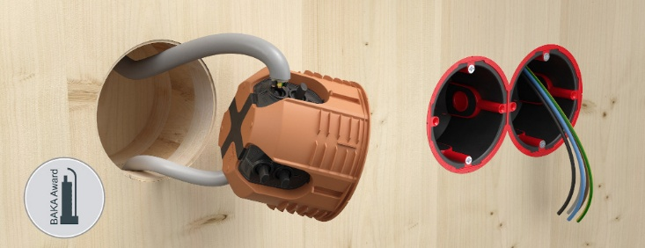
Bild 1: Die neue, mit dem BAKA-Preis ausgezeichnete Massivholzdose von KAISER
(Foto: KAISER GmbH & Co. KG)

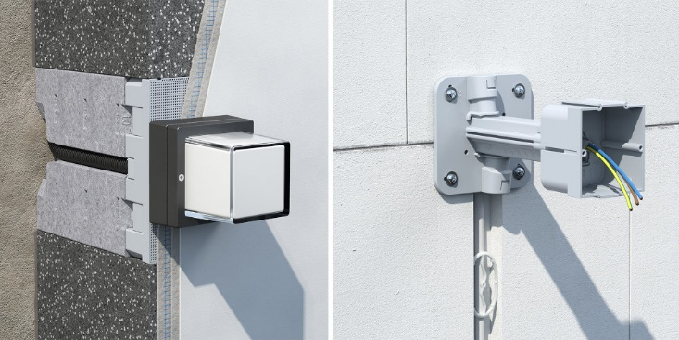
Bild 2: Innovative Halterungssysteme mit flexibler Anpassung an unterschiedliche Dammstärken zur Gerätemontage an WDVS-Außenfassaden

(Foto: KAISER GmbH & Co. KG)

KAISER Elektroinstallations-Systeme
https://www.kaiser-elektro.de/de_DE/produkte/
https://www.kaiser-elektro.de/de_DE/loesungen

Bilder: | massivholzdose_baka_2000.jpg  KAISER_wdvs-halterungen2_2000.jpg | Zeichen: | 3.020
Dateiname: | 202502005_PM_KAISER_elektrotech-do.docx | Datum: | 05.02.2025
Tags: | KAISER, Elektrotechnik 2025, Elektro-Installation, Installationstechnik, Holzbau, Massivbau, modulares Bauen, serielles Bauen, Fertigbau, Brandschutz, Installationsdose, BAKA Award, wärmebrückenfreie Elektroinstallation, Montage Außenfassade, Wärmedämm-Verbundsystem, WDVS Montage, Installation Wärmedämmung, Montage Wärmedämmung, Kombi-Geräteträger, Teleskop-Geräteträger
Unternehmensprofil
Die KAISER GmbH & Co. KG am Hauptsitz Schalksmühle, im Sauerland, produziert und vertreibt Produkte und Systeme für die professionelle Elektro-Installation, Kabelverschraubungen sowie Lösungen für den professionellen Glasfaser-Breitbandausbau. Als innovativer Systemanbieter bietet das 1904 gegründete Familienunternehmen dem Elektrohandwerk und der Industrie praxisgerechten Lösungen auch für spezielle Bauanforderungen wie den Brand-, Schall- und Strahlenschutz, Bauen im Bestand und die Energieeffizienz. Das Unternehmen ist Teil der KAISER GROUP.

Unter dem Dach der KAISER GROUP sind vier starke Marken vereint. An vier europäischen Standorten werden Produkte und Systeme für die Elektro-Installation produziert und international vertrieben. Zusammen mit den Tochtergesellschaften AGRO AG in der Schweiz, ATTEMA B.V. in den Niederlanden sowie HELIA – PLASTIC COLOR NV in Belgien ist die KAISER GROUP europaweit aktiv. Architekten und Fachplaner, Handwerk, Industrie und Handel können auf hochwertige Lösungen vertrauen, mit denen sich auch anspruchsvollste Projekte sicher meistern lassen. Dafür steht die KAISER GROUP mit ihren vier Starken Marken KAISER, AGRO, ATTEMA und HELIA.

Weitere Informationen:  KAISER GmbH & Co. KG  Ramsloh 4  58579 Schalksmühle  Tel.: +49(0)23 55 / 8 09-0  E-Mail: pr@kaiser-elektro.de  Internet: www.kaiser-elektro.de | gii die Presse-Agentur GmbH  Christburger Str. 41  10405 Berlin  Tel.: +49(0)30 / 53 89 65-0  Fax: +49(0)30 / 53 89 65-29  E-Mail: info@gii.de  Internet: www.gii.de

